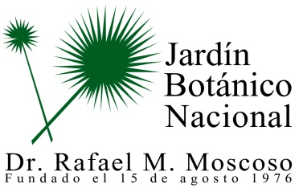

Durante el mes de agosto no se realizaron descripción de los programas y proyectos durante el mes deAgosto 2019

